Warszawa 08.02.2024 r.

Szczegółowa prognoza hydrologiczna (08-11.02.2024 r.)

Prognoza wykonana 08.02.2024 r. Może ona się zmienić w przypadku zmiany warunków meteorologicznych. Hydrolodzy aktualizują prognozę codziennie. Aktualna prognoza hydrologiczna zawsze dostępna w portalu https://hydro.imgw.pl/.

Do końca weekendu spodziewamy się kontynuacji dynamicznej i deszczowej pogody. Najwyższe sumy opadów, głównie w formie deszczu, prognozowane są na południu i zachodzie, każdego dnia do 10 mm. Im dalej na północ, tym opady mniejsze w formie deszczu i deszczu ze śniegiem. Należy jednak pamiętać, że przy obecnym wysokim wypełnieniu retencji, nawet niewielkie opady będą przyczynić się do kolejnych wzrostów na rzekach – również powyżej granicy stanów ostrzegawczych i alarmowych. Wysoka temperatura oraz ciepły wiatr halny będą powodować ponownie wzmożony proces tajania pokrywy śnieżnej, która zalega w górach (Karkonosze do 154 cm, Tatry do 125 cm, Beskidy do 113 cm, Bieszczady do 10 cm).

Dorzecze Wisły
Na górnej Wiśle, aż do końca weekendu dominować będą wzrosty i wahania stanów wody, w strefie wody wysokiej – punktowo wystąpią przekroczenia stanów ostrzegawczych. Stany wody na Wiśle na odcinku Koło – Annopol będą początkowo opadały w strefie powyżej stanów ostrzegawczych, ale od niedzieli zaznaczą się ponowne wzrosty.
Na Wiśle środkowej dominować będą wzrosty i późniejsza stabilizacja. W Puławach i Dęblinie zostanie przekroczony stan ostrzegawczy. W Warszawie stan wody wzrośnie do strefy wody wysokiej (ok. 370-380 cm). Poniżej Warszawy na Wiśle dominować będą wzrosty. W Wyszogrodzie i Kępie Polskiej w niedzielę i na początku przyszłego tygodnia przekroczone mogą zostać stany alarmowe (o ok. 10 cm), na pozostałych wodowskazach, aż do ujścia, stany ostrzegawcze.
Na dopływach górnej Wisły, szczególnie na górskich i podgórskich odcinkach rzek, do końca weekendu prognozowane są głównie wzrosty i wahania stanów wody w strefie wody wysokiej, lokalnie średniej. W wyniku prognozowanych intensywnych opadów oraz wzmożonego topnienia pokrywy śnieżnej (temperatura do nawet 10-15 st. C, dodatnia temperatura również w nocy, silny, do 100 km/h, ciepły wiatr halny), wzrosty mogą być lokalnie gwałtowne. Największe wzrosty, również powyżej stanów umownych wystąpią w zlewniach Małej Wisły, Przemszy, Soły, Dunajca, Wisłoki i górnego Sanu. Po weekendzie sytuacja będzie się powoli stabilizować. Wzrosty nadal będą lokalnie możliwe, głównie w wyniku spływu wód opadowo-roztopowych w dół zlewni.
W zlewni Narwi i Bugu w pierwszych dniach prognozy dominować będą wzrosty i wahania w strefie wody wysokiej, wynikające ze spływu wód opadowo-roztopowych w dół zlewni. Obecne przekroczenia stanów umownych będą się w większości utrzymywać. Na Bugu prognozowane są ponowne przekroczenia stanów alarmowych na stacjach hydrologicznych w Wyszkowie (już od nocy z pt./sob., max o ok. 20-25 cm) i Popowie (max o ok. 10 cm). Po weekendzie zaznaczy się powolna stabilizacja oraz spadki, szczególnie w ich górnych odcinkach.
Na pozostałych dopływach Wisły stany wody będą jeszcze początkowo lokalnie wahały się i wzrastały w wyniku spływu wód w dół zlewni. Na Pilicy w Białobrzegach dalszy wzrost powyżej stanu alarmowego (o ok. 10 cm). W kolejnych dniach sytuacja się ustabilizuje. Stany wody będą układać się głównie w strefie wody wysokiej, lokalnie średniej.
Dorzecze Odry
Na górnej Odrze spodziewany jest wzrost stanów wody do strefy wody wysokiej. Na Odrze środkowej po początkowej stabilizacji również zaznaczą się wzrosty. Większe wahania pojawią się na odcinku skanalizowanym w wyniku pracy urządzeń hydrotechnicznych. W Ścinawie, Nowej Soli i Białej Górze w weekend przekroczone zostaną stany ostrzegawcze. W Głogowie, Cigacicach i Nietkowie prognozuje się wzrosty stanu wody w okolice stanu alarmowego z możliwością jego przekroczenia (również po weekendzie). Poniżej ujścia Warty prognozowane są wzrosty w strefie wody wysokiej. Poniżej Widuchowej wystąpią głównie wahania.
Na dopływach górnej Odry oraz na lewostronnych dopływach Odry środkowej, do poniedziałku dominować będą wzrosty stanów wody związane z opadami. Na obszarach górskich i podgórskich rzeki będą dodatkowo zasilane wodami z topniejącego śniegu. Lokalnie spodziewane są przekroczenia stanów umownych, szczególnie w górnych częściach zlewni Nysy Kłodzkiej, Bobru, Kwisy, Nysy Łużyckiej, Bystrzycy i Ślęzy. Po weekendzie sytuacja będzie ulegała stabilizacji, pojawią się również spadki stanu wody.
Na nizinnych dopływach Odry prognozowana jest powolna stabilizacja, lecz odcinkami dominować będą dalsze wzrosty i wahania związane ze spływem wód opadowo-roztopowych w dół zlewni. Obecne przekroczenia stanów alarmowych (głównie zlewnia Stobrawy, Widawy i Baryczy) i ostrzegawczych będą się w większości utrzymywać. Duże dobowe wahania wystąpią na odcinkach rzek poniżej zbiorników wodnych. Stany wody na dopływach Odry układać się będą w strefie wody wysokiej, lokalnie średniej.
Na Warcie i jej dopływach trwał będzie spływ wód opadowo-roztopowych z ostatnich dni. Na górnej Warcie (Mstów i Bobry) utrzymywać się będzie przekroczenie stanu alarmowego. Poniżej przekroczone zostaną stany ostrzegawcze. Poniżej stacji Burzenin stany wody układać się będą w strefie wody wysokiej, lokalnie średniej. Na Liswarcie, gdzie został uszkodzony wał przeciwpowodziowy (pow. kłobucki), stan wody będzie opadał.

Wybrzeże i rzeki Przymorza
Na stacjach będących pod wpływem Morza Bałtyckiego - na Zalewie Szczecińskim, wzdłuż Wybrzeża, na Zalewie Wiślanym i Żuławach - głównymi czynnikami wpływającymi na poziom wody będą wysokie napełnienie Bałtyku i wiatr z sektora północnego i zachodniego. Do końca weekendu prognozowane są wahania poziomu wody w strefie wody wysokiej, również przy przekroczonych stanach umownych. Na Zalewie Szczecińskim w Trzebieży poziom wody będzie do końca weekendu powyżej stanu alarmowego. Od poniedziałku spodziewane są spadki poziomu wody wynikające ze zmiany kierunku wiatru.
Na rzekach Przymorza, rzekach uchodzących do Zatoki Gdańskiej i Zalewu Wiślanego początkowo występować będą dalsze wzrosty i wahania wynikające ze spływu wód opadowych z poprzednich dni, również przy przekroczonych stanach umownych. Na Parsęcie stan wody będzie stopniowo wzrastał powyżej stanu ostrzegawczego, a następnie, wraz z końcem weekendu, zacznie opadać, ale wciąż powyżej tego stanu. Na Słupi w Słupsku i Charnowie utrzyma się niewielkie przekroczenie stanu alarmowego, przy początkowej tendencji wzrostowej a następnie stabilizacji. Na Łebie w Miłoszewie stan alarmowy będzie przekroczony przez cały weekend o ok. 20 cm, a Lęborku utrzyma się przekroczenie stanu ostrzegawczego. Na Pasłęce w Łozach i w Braniewie początkowo utrzyma się przekroczenie stanów alarmowych a następnie pojawi się tendencja spadkowa. Na Wierzycy przez weekend wystąpią powolne spadki, ale stan wody wciąż będzie utrzymywać się powyżej stanów ostrzegawczych. W ujściowych odcinkach poziom wody może być okresowo podpiętrzany przez zjawisko cofki wiatrowej.
SUSZA HYDROLOGICZNA
Sytuacja pod kątem suszy hydrologicznej w ostatnich 7 dniach nie uległa zmianie. Obecnie nie notujemy stacji z przepływem poniżej SNQ. Aktualnie w Polsce nie ma ostrzeżeń przed suszą hydrologiczną. Przez najbliższe 7 dni liczba stacji z przepływem poniżej SNQ nie powinna się znacząco zmieniać.
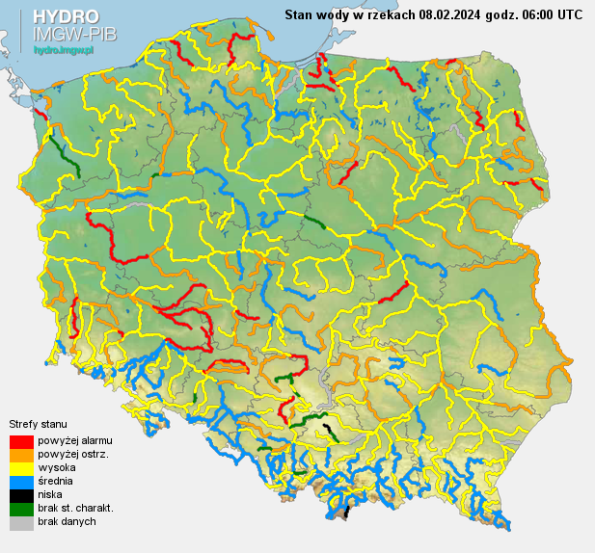
Stan wody na rzekach w Polsce 08.02.2024 r. godz. 7:00.

